EUR mc OKA Diversity and Inclusion (D&I)
In de workshop gaan we in op karakteristieken van de Nederlandse cultuur op de universiteit (Egalitair, Utilitair, Georganiseerd, Punctueel, Zelfstandig & Initiatief nemend). Docenten verwachten bewust of onbewust dat deze karakteristieken ook van toepassing zijn op de studenten die zij begeleiden.
Daarnaast bespreken we de Nederlandse manier van communiceren. Die is over het algemeen vrij direct, kritisch en informeel en sluit niet altijd aan bij de manier van communiceren die studenten uit andere landen hebben aangeleerd.
Het moge duidelijk zijn dat studenten en onderzoekers uit verschillende landen soms gewend zijn aan andere manieren van samenwerken en communiceren. Dit kan tot misverstanden en gecompliceerde werkrelaties leiden. De kunst is om op de eigen manier van werken en communiceren te reflecteren en zich te realiseren dat die verschillend kan zijn van die van de studenten. Om na te gaan op welke manier de studenten daarom het beste begeleid kunnen worden en daarbij niet in vooroordelen te vervallen, maar om regelmatig wederzijdse verwachtingen en manieren van samenwerken te bespreken.
We koppelen het onderwerp ‘Diversiteit en Inclusie’ aan de begeleidingsstrategieën van het model ‘Situationeel Leidinggeven’ en bespreken de uitgangspunten van ’The Culture Map’ van Erin Meyer. Deelnemers kunnen oefenen met hun eigen casuïstiek en we bieden ze de ruimte voor het uitwisselen van ervaringen en good practices. We sluiten af met acties die de deelnemers kunnen ondernemen om hun afdeling meer inclusief te maken.
Iedere workshop is bedoeld voor een groep van 6 - 8 UD’s of UHD’s met een onderzoeksprofiel.


Draaiboek OKA Diversity and Inclusion (D&I)

9.30 Welkom, voorstellen trainer, bespreken programma
Exactitudes
Geef iedereen een eigen foto uit de serie ‘Exactitudes’ en vraag ze de foto niet aan elkaar te laten zien. Laat ze opschrijven:
- Waar kom je deze mensen vooral tegen? EXACTITUDES VRAGENL.
- Van wat voor een muziek houden ze?
- Wat voor een hobbies zouden ze hebben?

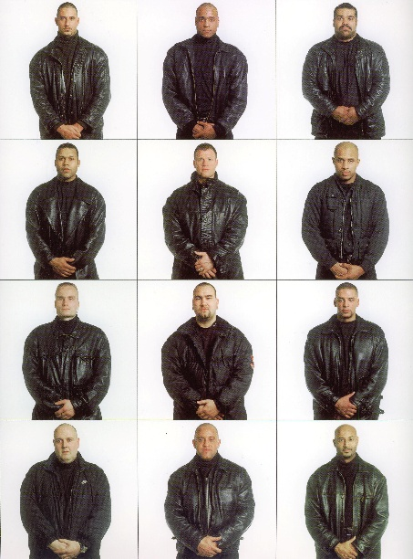
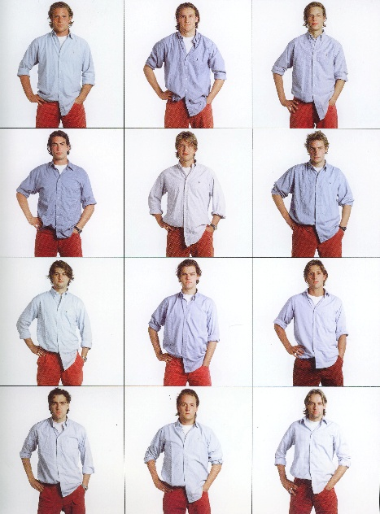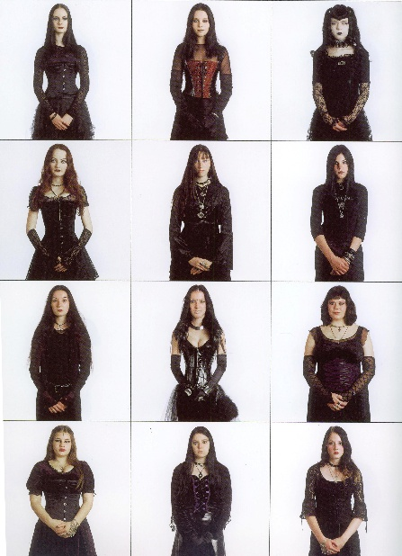
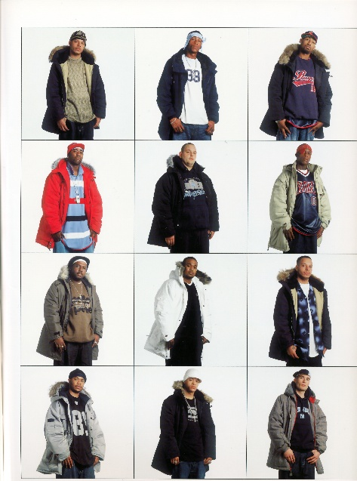
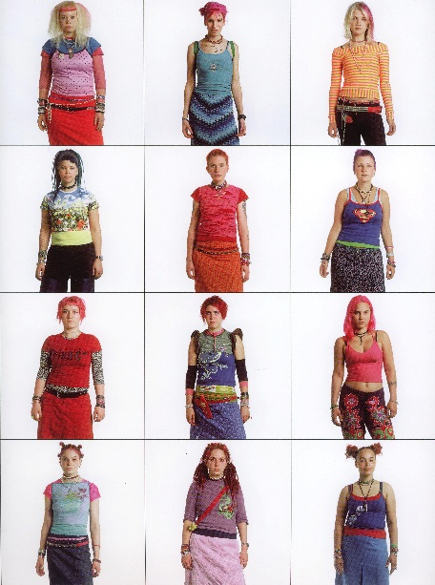
Houd één voor één de foto omhoog voor de groep. Vraag eerst de eigenaar van de foro naar antwoorden en laat der rest reageren.
De eerste gedachten zullen stereotyp zijn.
Een stereotype is een vastgeroest, overdreven en vaak vereenvoudigd beeld dat mensen hebben over een bepaalde groep, persoon of iets anders. Dit beeld is meestal gebaseerd op generalisaties en kan zowel positief als negatief zijn, maar het is vaak niet helemaal correct of rechtvaardig.
Voorbeelden van stereotypen:
🔹 Nationale stereotypen – "Alle Nederlanders zijn gierig"
🔹 Genderstereotypen – "Mannen zijn sterk en tonen geen emoties"
🔹 Beroepsstereotypen – "Alle wetenschappers zijn nerds "
- Wat is het nut van stereotypen? (snel reageren in overvloed aan informatie, makkelijk categoriseren)
- Wat is het nadeel van stereotypen.
Stereotypen kunnen leiden tot vooroordelen en discriminatie omdat ze mensen in hokjes plaatsen zonder naar het individu te kijken. In onderwijs niet gewenst. Ze ontstaan vaak door cultuur, media en opvoeding.

10.15 Diversity and Inclusion (D&I)
Universiteiten streven sinds enkele jaren naar een meer diverse en inclusieve werkomgeving.
Waarom zou je dat nastreven?
- Diverse teams presteren beter. Problemen worden uit verschillende perspectieven benaderd (D)
- Wanneer bepaalde groepen niet evenredig vertegenwoordigd worden in het medewerkersbestand verliest de organisatie talent (D)
- Goed werkgeverschap zorgt ervoor dat medewerkers zich thuis voelen (I)
- We willen dat iedereen in de groep zich veilig voelt, zich individueel kan ontwikkelen en kan bijdragen aan het groepsresultaat (D&I)
- Voor het bedrijven van wetenschap maakt het niet uit bijvoorbeeld wat voor een kleur, gender of sexuele voorkeur je hebt.(D)
- De universiteit wil een goede afspiegeling zijn van de maatschappij (D&I)

Maar diversiteit kan lastig zijn voor het samenwerken
Potentieel verschillen in manier van samenwerken, communicatie, leiderschap
Het kost extra moeite om uit je eigen bubbel te stappen
Belangrijk om je eerst te realiseren wat je zelf gewend bent en gewoon vindt en daarna te kijken hoe dit wel of niet samenvalt met de ander

Oefening cultuur
Benoem op deze punten de heersende cultuur wat betreft CULTUUR VRAGENLIJST
communicatie, zelfstandigheid, georganiseerdheid, autoriteit
Voor jezel/Binnen je afdeling/in Nederland/ op de universiteit/in Rotterdam.
Docenten verwachten bewust of onbewust dat deze karakteristieken ook van toepassing zijn op de studenten die zij begeleiden.
Wat kun je hier aan doen?
Oefening in 2 tallen met een nieuwe (PhD) student: Verwachtingen uitspreken
CONTRACT OF XPECTATIONS
11.00 Pauze

11.15 Begeleiden studenten met diverse achtergronden
i.k.v. Situationeel Leidinggeven. SIT LEID
Nederlandse manier en mogelijke mismatch
Begeleiders willen graag z.s.m. delegeren of beginnen daar zelfs mee. Studenten willen graag (eerst) instructie. Zeker als ze uit een dergelijke onderwijscultuur komen.

Vragen naar inzichten: al eens zo’n clash in begeleidingsstrategie/verwachtingen student meegemaakt?
11.45 Kort Bespreking van the Culture Map (Erin Meyer). Onderdeel Feedback bespreken. CULTURE MAP AXES SUMMARY

12.00 Wat zegt dit voor jouw onderwijs? Bespreking Wat kun je doen?
- Bewust zijn van stereotypen
- Eigen cultuur en communicatie bewust van zijn
- Verwachtingen uitspreken
- Beoordeling aanpassen?

Formuleren actiepunten ACTIEKAART
Evaluatie QR CODE

Verwijzen naar: https://www.bhertz.nl/good-reads/ onderwerp Diversiteit. Bijvoorbeeld:
Pushing too little, praising too much? Intercultural misunderstandings between a Chinese Doctoral student and a Dutch Supervisor. HU, Y. , Veen, K. van en Corda, A., Studying Teacher Education, 2016.

